逻辑结构设计

课题名称： 在线考试系统（ExamOnlineSystem）

课题组员： 余正鑫 韩林岐

完成时间： 2019.11.04
5逻辑结构设计

5.1逻辑结构设计
如图：

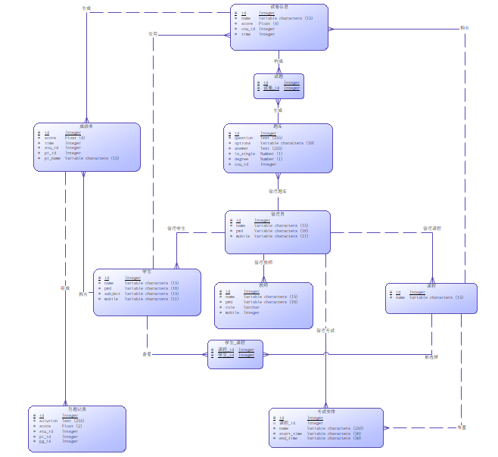5.2模式优化
[对转化后的关系模式进行优化，要求各关系模式应该至少达到第三范式。主键PK、外键FK等要求加以考虑]

5.3表关系图

[此部分表示出优化后各关系模式之间的外键依赖关系]

